Министерство образования Калининградской области
государственное бюджетное учреждение Калининградской области
профессиональная образовательная организация
«Колледж информационных технологий и строительства»
(ГБУ КО ПОО «КИТиС»)

УТВЕРЖДАЮ
Директор ГБУ КО ПОО «КИТиС»
_______________ М.А.Пашковский
«__»_______ 2025 г.

ОТЧЕТ ПО УЧЕБНОЙ ПРАКТИКЕ

Обучающегося Иванова Дмитрия Алексеевича

Специальность 09.02.07 «Информационные системы и программирование»

Курс: _______2__________ группа ИСп 23 – 1

Сроки прохождения практики:
с «25»_______04________ 2025 г. по «21»_______06________ 2024 г.

Место практики ГБУ КО ПОО «КИТиС»
(наименование организации)

Профессиональный модуль (ПМ.)

ПМ. 11 Разработка, администрирование и защита баз данных

Руководитель практики: _____________ Ефремов И.А.
(подпись) (Ф.И.О.)

Итоговая оценка по практике

_________________________________ ___________________________
(отлично, хорошо, удовлетворительно)

Калининград, 2025
Содержание
Введение 2
1. Проектирование и базы данных 3
2. Проектирование и базы данных 8
3. Конструирование запросов. 14
4. Создание отчётов VIEW 26
5. Оптимизация данных 30
6. Безопасность данных 40
7. Надежность баз данных. Восстановление после отказов. 49
Заключение 54

Введение
Вариант 27. Проект АВИАЛИНИИ
Авиакомпания "Полет" занимается авиаперевозками пассажиров. Авиа- компанией установлены маршруты полетов: Москва-Франкфурт, Москва-Ставрополь и др. Рейсы осуществляются по установленным маршрутам согласно расписанию. За каждым самолетом закреплен командир корабля.
Необходимо спроектировать базу данных АВИАЛИНИИ, информация которой будет использоваться для определения доходов, приносимых рейсами, даты и времени прибытия самолета в аэропорт назначения, истечения срока эксплуатации самолета и др.
В БД должна храниться информация:
- о МАРШРУТАХ: номер маршрута, аэропорт вылета, аэропорт назначения, цена билета на маршрут (руб.), продолжительность полета (мин.);
- РЕЙСАХ: номер рейса, дата и время вылета, рейс отменен или не отменен (Да/Нет);
- ПАССАЖИРАХ: номер паспорта, Ф.И.О. пассажира, адрес, телефон;
- САМОЛЕТАХ: бортовой номер, модель (Боинг-747, Ту-134, Ил-62 и др.), дата изготовления, срок эксплуатации (лет), готовность или не готовность к вылету (Да/Нет, "Да" означает, что самолет находится в исправном состоянии и готов к вылету);
- КОМАНДИРАХ КОРАБЛЯ: личный номер, Ф.И.О. командира, адрес, телефон, налет (часов).
При проектировании БД необходимо учитывать следующее:
- по маршруту могут осуществляться несколько рейсов. Рейс осуществляется по одному маршруту;
- пассажир может купить билеты на несколько рейсов. Одним и тем же рейсом могут лететь несколько пассажиров;
- самолет может назначаться на несколько рейсов. На рейс назначается один самолет;
- у самолета один командир корабля. Командир корабля закреплен за одним самолетом.
Кроме того, следует учесть:
- по каждому маршруту обязательно осуществляется один или несколько рейсов. Каждый рейс обязательно осуществляется по некоторому маршруту;
- каждый пассажир обязательно летит рейсом. Рейс не обязательно имеет пассажиров (ни один пассажир не купил билет на рейс. В этом случае рейс отменяется);
- каждый самолет обязательно назначается на рейс. Каждому рейсу обязательно назначается самолет;
- у каждого самолета обязательно есть командир корабля. Каждый командир корабля обязательно закрепляется за самолетом.

1. Проектирование и базы данных
Определение сущностей:
На основе анализа предметной области выделены следующие сущности:
- Маршруты
- Рейсы
- Пассажиры
- Бронирование
- Самолеты
- Командиры корабля (Пилоты)

Определение связей между сущностями:
  - Маршруты (Routes) - Рейсы (Flights):
    - “Один-ко-многим” (1:N): Один маршрут может иметь несколько рейсов. Каждый рейс выполняется по одному маршруту.
  - Рейсы (Flight) - Бронирование (Bookings) - Пассажиры (Passengers): “Многие-ко-многим” (N:M):
    - Один рейс может иметь несколько бронирований. Один пассажир может иметь несколько бронирований на разные рейсы. Таблица Бронирования выступает как связующая сущность.
  - Рейсы (Flights) - Самолеты (Airplanes): “Один-к-одному” (1:1):
    - На рейс назначается один самолет. Самолет может назначаться на несколько рейсов в разное время.
  - Самолеты (Airplanes) - Командиры корабля (Pilots):
    - “Один-к-одному” (1:1): У самолета один командир корабля, и каждый командир корабля закреплен за одним самолетом.
Создадим концептуальную ER-диаграмму (Рисунок 1):
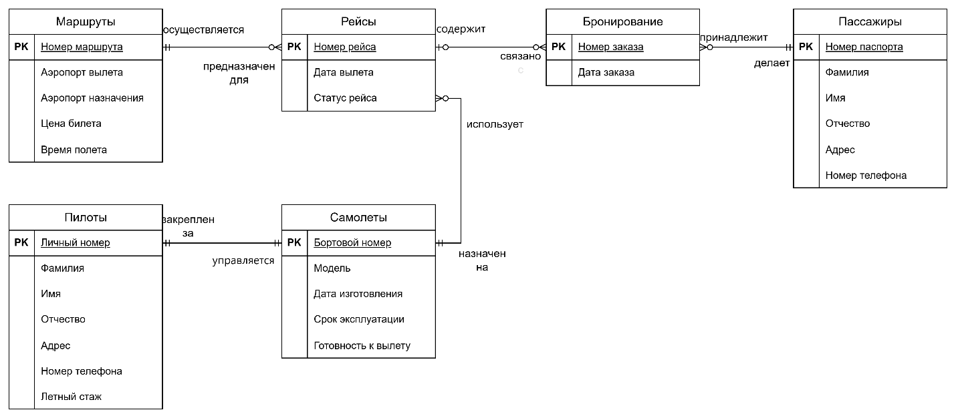
Рисунок 1 - Концептуальная ER-диаграмма
Охарактеризуем каждую сущность набором атрибутов:
Сущность
Маршруты (Routes)
Атрибут | Тип данных
Номер маршрута (Route_ID) | PRIMARY KEY, INT
Аэропорт вылета (Departure_Airport) | VARCHAR(3)
Аэропорт назначения (Arrival_Airport) | VARCHAR(3)
Цена билета на маршрут (Ticket_Price) | DECIMAL(10, 2)
Продолжительность полета (Flight_Duration) | INT

Сущность
Рейсы (Flights)
Атрибут | Тип данных
Номер рейса (Flight_ID) | PRIMARY KEY, INT
Бортовой номер самолета (Airplane_ID) | FOREIGN KEY, VARCHAR(10)
Номер маршрута (Route_ID) | FOREIGN KEY, INT
Дата и время вылета (Departure_Date) | TIMESTAMP
Рейс отменен или не отменен (Is_Cancelled) | BOOLEAN

Сущность
Пассажиры (Passengers)
Атрибут | Тип данных
Номер паспорта (Passport_Number) | PRIMARY KEY, VARCHAR(20)
Фамилия (Last_Name) | VARCHAR(255)
Имя (First_Name) | VARCHAR(255)
Отчество (Middle_Name) | VARCHAR(255)
Адрес (Address) | VARCHAR(255)
Телефон (Phone_Number) | VARCHAR(20)

Сущность
Бронирование (Bookings)
Атрибут | Тип данных
Номер заказа (Booking_Number) | PRIMARY KEY, INT
Номер рейса (Flight_ID) | FOREIGN KEY, INT
Номер паспорта (Passport_Number) | FOREIGN KEY, VARCHAR(20)
Дата заказа (Booking_Date) | DATE

Сущность
Самолеты (Airplanes)
Атрибут | Тип данных
Бортовой номер (Aircraft_ID) | PRIMARY KEY, VARCHAR(10)
Модель (Model) | VARCHAR(255)
Дата изготовления (Manufacture_Date) | DATE
Срок эксплуатации (Service_Life) | INT
Готовность к вылету (Is_Ready) | BOOLEAN

Сущность
Пилоты (Pilots)
Атрибут | Тип данных
Личный номер (Pilot_ID) | PRIMARY KEY, INT
Фамилия (Last_Name) | VARCHAR(255)
Имя (First_Name) | VARCHAR(255)
Отчество (Middle_Name) | VARCHAR(255)
Адрес (Address) | VARCHAR(255)
Телефон (Phone_Number) | VARCHAR(20)
Налет (Flight_Hours) | INT

Сделаем физическую ER-диаграмму (Рисунок 2):

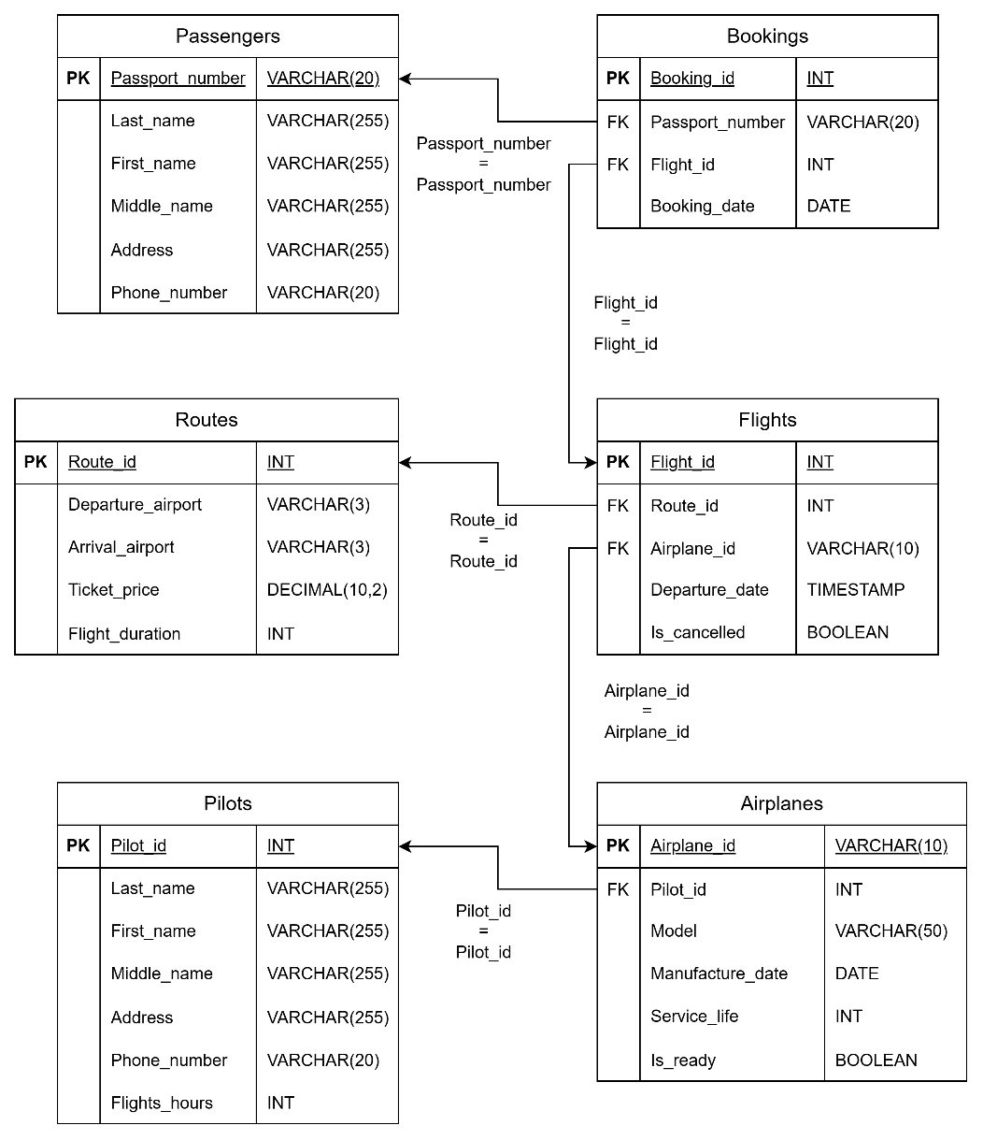
Рисунок 2 - Физическая ER-диаграмма
Полученные таблицы проверим на соответствие требованиям 1НФ, 2НФ, 3НФ:
1. Passengers:
PassengerID (PK), FirstName, LastName, DateOfBirth, Address, Email, PhoneNumber

1НФ: Соответствует. Все атрибуты содержат атомарные значения.
2НФ: Соответствует.
3НФ: Соответствует.

2. Bookings:
BookingID (PK), PassengerID (FK), FlightID (FK), BookingDate, SeatNumber, Class, Price

1НФ: Соответствует. Все атрибуты содержат атомарные значения.
2НФ: Соответствует. У таблицы простой первичный ключ (BookingID), поэтому 2НФ всегда выполняется, если таблица в 1НФ.
3НФ: Соответствует. BookingID определяет все остальные атрибуты.
PassengerID и FlightID - внешние ключи, обеспечивающие связь с другими таблицами.

3. Routes:
RouteID (PK), DepartureAirport, ArrivalAirport, Distance

1НФ: Соответствует. Все атрибуты содержат атомарные значения.
2НФ: Соответствует. У таблицы простой первичный ключ (RouteID), поэтому 2НФ всегда выполняется, если таблица в 1НФ.
3НФ: Соответствует.

4. Flights:
FlightID (PK), RouteID (FK), AirplaneID (FK), DepartureTime, ArrivalTime, PilotID (FK), FlightStatus

1НФ: Соответствует.
2НФ: Соответствует. У таблицы простой первичный ключ (FlightID), поэтому 2НФ всегда выполняется, если таблица в 1НФ.
3НФ: Соответствует.

5. Pilots:
PilotID (PK), FirstName, LastName, LicenseNumber, DateOfBirth, Rank

1НФ: Соответствует. Все атрибуты содержат атомарные значения.
2НФ: Соответствует. У таблицы простой первичный ключ (PilotID), поэтому 2НФ всегда выполняется, если таблица в 1НФ.
3НФ: Соответствует.

6. Airplanes:
AirplaneID (PK), Model, Capacity, Range, Manufacturer

1НФ: Соответствует. Все атрибуты содержат атомарные значения.
2НФ: Соответствует. У таблицы простой первичный ключ (AirplaneID), поэтому 2НФ всегда выполняется, если таблица в 1НФ.
3НФ: Соответствует.

2. Проектирование и базы данных
SQL-код для каждой из таблиц:
Таблица Маршруты:

CREATE TABLE "Routes"(
"route_id" INTEGER NOT NULL,
"departure_airport" VARCHAR(255) NOT NULL,
"arrival_airport" VARCHAR(255) NOT NULL,
"ticket_price" DECIMAL(8, 2) NOT NULL DEFAULT 10.00,
"flight_duration" INTEGER NOT NULL
);

ALTER TABLE
"Routes" ADD PRIMARY KEY("route_id");

Таблица Рейсы:

CREATE TABLE "Flights"(
"flight_id" INTEGER NOT NULL,
"airplane_id" VARCHAR(255) NOT NULL,
"route_id" INTEGER NOT NULL,
"departure_datetime" TIMESTAMP(0) WITHOUT TIME ZONE NOT NULL,
"is_cancelled" BOOLEAN NOT NULL
);

ALTER TABLE
"Flights" ADD PRIMARY KEY("flight_id");
ALTER TABLE
"Airplanes" ADD CONSTRAINT AirplaneFK FOREIGN KEY (pilot_id) REFERENCES Pilots (pilot_id);

Таблица Пассажиры:

CREATE TABLE "Passengers"(
"passport_number" VARCHAR(255) NOT NULL,
"last_name" VARCHAR(255) NOT NULL,
"first_name" VARCHAR(255) NOT NULL,
"middle_name" VARCHAR(255) NOT NULL,
"adress" VARCHAR(255) NOT NULL,
"phone_number" VARCHAR(255) NOT NULL
);

ALTER TABLE
"Passengers" ADD PRIMARY KEY("passport_number");

Таблица Бронирования:

CREATE TABLE "Bookings"(
"booking_id" INTEGER NOT NULL,
"flight_id" INTEGER NOT NULL,
"passport_number" VARCHAR(255) NOT NULL,
"booking_date" DATE NOT NULL
);

ALTER TABLE
"Bookings" ADD PRIMARY KEY("booking_id");
ALTER TABLE
"Bookings" ADD CONSTRAINT BookingsToFlightFK FOREIGN KEY (flight_id) REFERENCES "Flights" (flight_id);
ALTER TABLE
"Bookings" ADD CONSTRAINT BookingsToPassengersFK FOREIGN KEY (passport_number) REFERENCES "Passengers" (passport_number);

Таблица Самолеты:

CREATE TABLE "Airplanes"(
"airplane_id" VARCHAR(255) NOT NULL,
"pilot_id" INTEGER NOT NULL,
"model" VARCHAR(255) NOT NULL,
"manufacture_date" DATE NOT NULL,
"service_life" INTEGER NOT NULL,
"is_ready" BOOLEAN NOT NULL
);

ALTER TABLE
"Airplanes" ADD PRIMARY KEY("airplane_id");
ALTER TABLE
"Airplanes" ADD CONSTRAINT AirplaneFK FOREIGN KEY (pilot_id) REFERENCES "Pilots" (pilot_id)

Таблица Пилоты:

CREATE TABLE "Pilots"(
"pilot_id" INTEGER NOT NULL,
"last_name" VARCHAR(255) NOT NULL,
"first_name" VARCHAR(255) NOT NULL,
"middle_name" VARCHAR(255) NOT NULL,
"address" VARCHAR(255) NOT NULL,
"phone_number" VARCHAR(255) NOT NULL,
"flight_hours" INTEGER NOT NULL
);

ALTER TABLE
"Pilots" ADD PRIMARY KEY("pilot_id");

Скрипты заполнения:
Таблица Pilots:
for i in range(k):
address = f"'{fake.address().replace('\\n', ', ')}'"
flight_hours = random.randint(2000, 40000)
phone_number = f"'{fake.phone_number()}'"

first_name = random.choice(first_names)
last_name = random.choice(last_names)
middle_name = random.choice(middle_names)

values = [
i + 1,
f"'{last_name}'",
f"'{first_name}'",
f"'{middle_name}'",
address,
phone_number,
flight_hours
]
values_str = ', '.join(str(value) for value in values)
insert_query = f'INSERT INTO "{table_name}" ({columns_str}) VALUES ({values_str});'
cursor.execute(insert_query)

Таблица Routes:
for i in range(k):
departure_airport = random.choice(airport_codes)
arrival_airport = departure_airport
while arrival_airport == departure_airport:
arrival_airport = random.choice(airport_codes)
ticket_price = get_ticket_price(departure_airport, arrival_airport)
flight_duration = get_flight_duration(departure_airport, arrival_airport)
route_id = i + 1
values = (route_id, departure_airport, arrival_airport, ticket_price, flight_duration)

insert_query = f'INSERT INTO "{table_name}" ({", ".join(column_names)}) VALUES (%s, %s, %s, %s, %s);'
cursor.execute(insert_query, values)

Таблица Passengers:
def generate_passenger_data(passport_number):
last_name = fake.last_name()
first_name = fake.first_name()
middle_name = fake.middle_name()
address = fake.address()
phone_number = fake.phone_number()
return (passport_number, last_name, first_name,
middle_name, address, phone_number)

Таблица Airplanes:
for _ in range(num_records):
airplane_id = generate_airplane_id()
pilot_id = random.choice(pilot_ids) # Выбираем случайного существующего пилота
model = random.choice([
'Airbus A320', 'Boeing 737', 'Embraer E170', 'Sukhoi Superjet 100',
'Bombardier CRJ-200', 'Tupolev Tu-154'
])
manufacture_date = generate_manufacture_date()
service_life = generate_service_life()
is_ready = generate_is_ready()

values = [
f"'{airplane_id}'",
pilot_id,
f"'{model}'",
f"'{manufacture_date}'",
service_life,
is_ready
]
values_str = ', '.join(str(value) for value in values)
insert_query = f'INSERT INTO "{table_name}" ({columns_str}) VALUES ({values_str});'

Таблица Flights:
def generate_flight_data(airplane_ids, num_records, num_routes, flight_id_start):
flight_data = []
for i in range(num_records):
flight_id = flight_id_start + i
airplane_id = random.choice(airplane_ids)
route_id = random.randint(1, num_routes)
departure_datetime = fake.date_time_this_year()
is_cancelled = random.choice([True, False])

flight_data.append((flight_id, airplane_id, route_id, departure_datetime, is_cancelled))
return flight_data

Таблица Bookings:
def generate_bookings(num_bookings, flight_ids, passenger_passports):
bookings = []
for _ in range(num_bookings):
booking_id = fake.unique.random_int(min=1, max=20000)
if flight_ids:
flight_id = random.choice(flight_ids)
else:
flight_id = fake.random_int(min=1, max=1000)
if passenger_passports:
passport_number = random.choice(passenger_passports)
else:
passport_number = fake.unique.random_int(min=100000000, max=999999999)

booking_date = fake.date_between(start_date='-1y', end_date='today')
bookings.append((booking_id, flight_id, passport_number, booking_date))
return bookings

3. Конструирование запросов.
Вывод некоторых полей из двух и трёх таблиц:
Вывод имени и фамилии пилотов, а также модели самолета (Рисунок 3):

SELECT Pilots.first_name, Pilots.last_name, Airplanes.model
FROM Pilots
JOIN Airplanes ON Pilots.pilot_id = Airplanes.pilot_id;
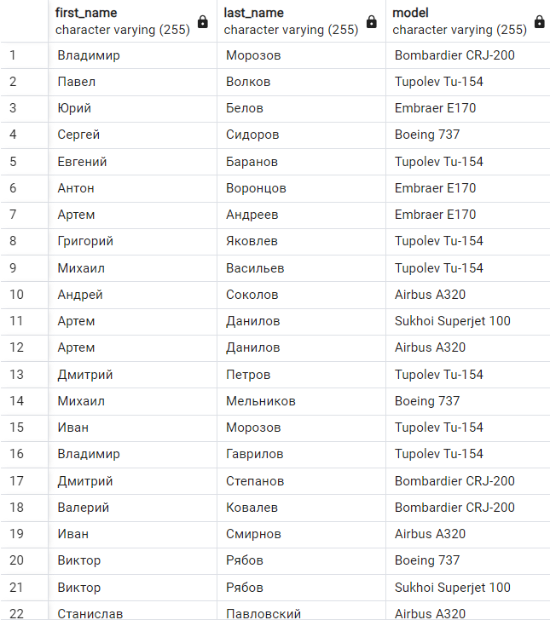
Рисунок 3.

Вывод маршрутов, включая аэропорты отправления и назначения, и цену билета (Рисунок 4):

SELECT "Routes".departure_airport, "Routes".arrival_airport, "Routes".ticket_price
FROM "Routes";
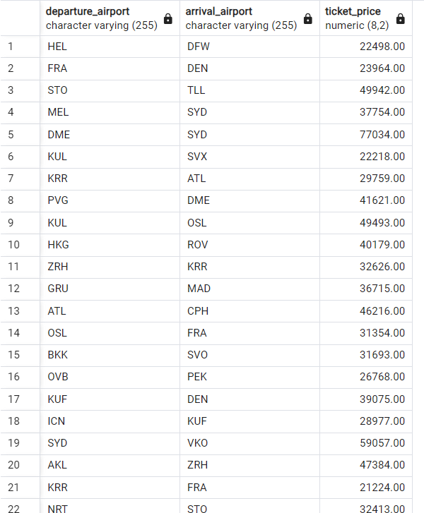
Рисунок 4.

Вывод информации о рейсах, включая дату вылета, модель самолета и фамилию пассажира (Рисунок 5):

SELECT "Flights".departure_datetime, "Airplanes".model, "Passengers".last_name
FROM "Flights"
JOIN "Airplanes" ON "Flights".airplane_id = "Airplanes".airplane_id
JOIN "Bookings" ON "Flights".flight_id = "Bookings".flight_id
JOIN "Passengers" ON "Bookings".passport_number = "Passengers".passport_number;
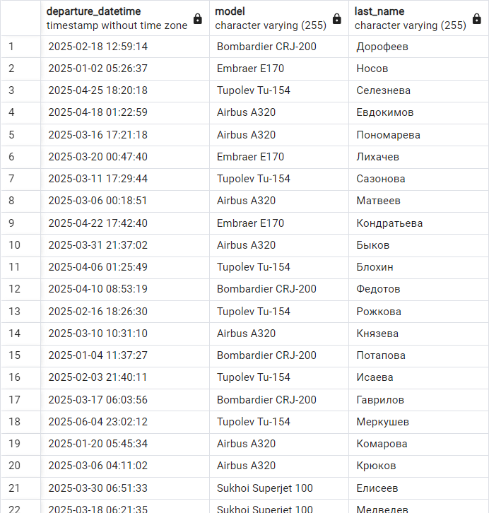
Рисунок 5.

Запросы с условиями:
Запрос с типом сравнения: вывод пилотов с более чем 25000 часов полета (Рисунок 6):

SELECT * FROM "Pilots"
WHERE flight_hours > 25000;
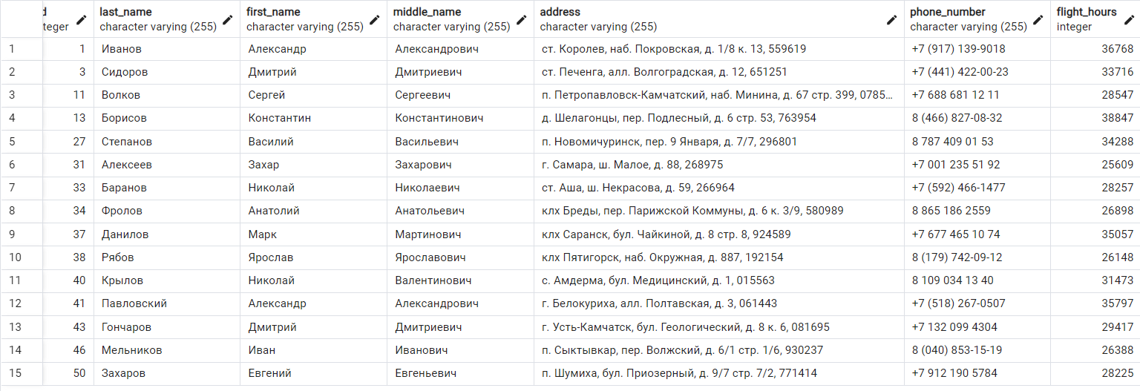
Рисунок 6.

Запрос с условием "И": вывод самолетов, которые готовы и имеют срок службы более 5 лет (Рисунок 7):

SELECT * FROM "Airplanes"
WHERE is_ready = TRUE AND service_life > 5;
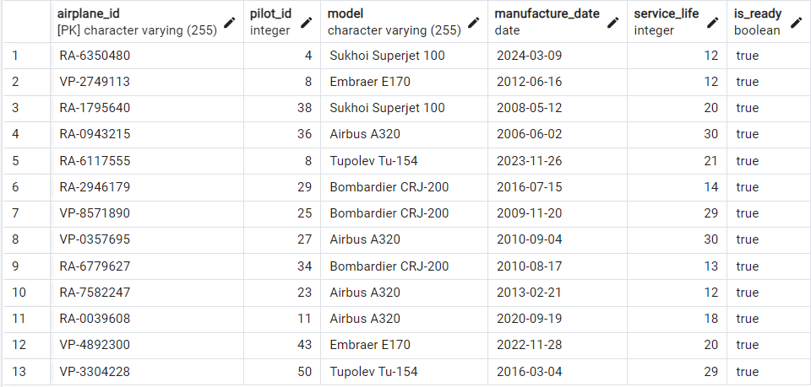
Рисунок 7.

Запрос с условием "ИЛИ": вывод пассажиров, чей телефон начинается на "9" или адреса содержат "Москва" (Рисунок 8):

SELECT * FROM "Passengers"
WHERE phone_number LIKE '9%' OR adress LIKE '%Москва%';
Рисунок 8.

Запрос с вычислениями над полями БД: вывод маршрутов с увеличенной на 10% ценой билета (Рисунок 9):

SELECT route_id, departure_airport, arrival_airport, ticket_price * 1.10 AS new_ticket_price
FROM "Routes";
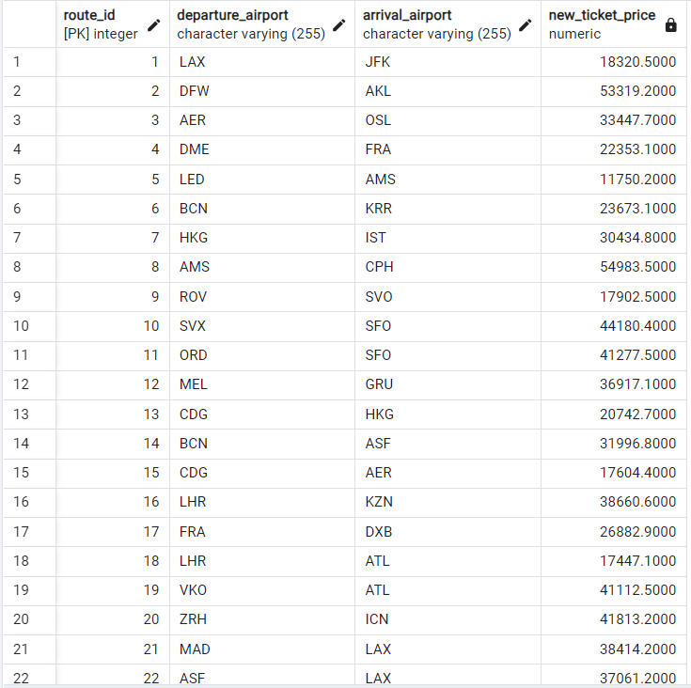
Рисунок 9.

Запрос с вычислениями над полями БД: выбираем рейсы и вычисляем их продолжительность в часах (Рисунок 10).

SELECT "Flights".flight_id, "Routes".flight_duration / 60 AS flight_duration_in_hours
FROM "Flights"
JOIN "Routes" ON "Flights".route_id = "Routes".route_id;
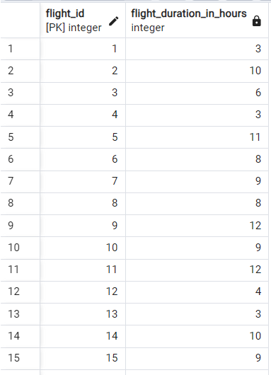
Рисунок 10.

Запросы с подзапросами и вложенными запросами:
Для получения списка рейсов, которые были забронированы более чем 5 раз (Рисунок 11):

SELECT "Flights".flight_id, COUNT("Bookings".booking_id) AS booking_count
FROM "Flights"
JOIN "Bookings" ON "Flights".flight_id = "Bookings".flight_id
GROUP BY "Flights".flight_id
HAVING COUNT("Bookings".booking_id) > 5;
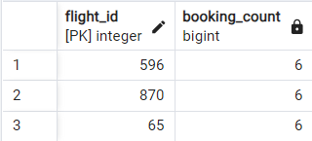
Рисунок 11.

Запрос, возвращающий пассажиров, которые забронировали рейсы, где цена билета превышает 10000 (Рисунок 12):

SELECT "Passengers".last_name, "Passengers".first_name
FROM "Passengers"
WHERE "Passengers".passport_number IN (
SELECT "Bookings".passport_number
FROM "Bookings"
JOIN "Flights" ON "Bookings".flight_id = "Flights".flight_id
JOIN "Routes" ON "Flights".route_id = "Routes".route_id
WHERE "Routes".ticket_price > 10000
);
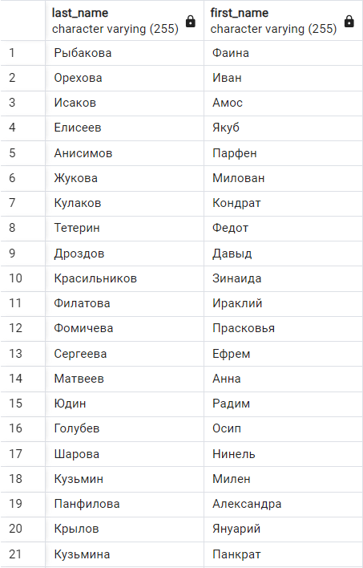
Рисунок 12.

Запрос, который находит все рейсы, использующие самолеты, у которых срок службы меньше 15 лет (Рисунок 13):

SELECT "Flights".flight_id
FROM "Flights"
WHERE "Flights".airplane_id IN (
SELECT "Airplanes".airplane_id
FROM "Airplanes"
WHERE "Airplanes".service_life < 15
);
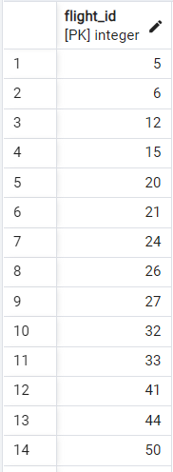
Рисунок 13.

Запросы с вычислениями, связанными с датами и их типами:
Запрос для получения рейсов, которые отправляются в течение следующего месяца (Рисунок 14).

SELECT *
FROM "Flights"
WHERE departure_datetime BETWEEN CURRENT_DATE AND CURRENT_DATE + INTERVAL '1 month';
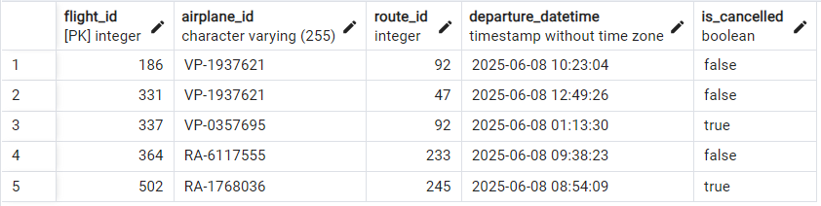
Рисунок 14.

Запрос для получения всех бронирований, сделанных за последние 30 дней (Рисунок 15).

SELECT *
FROM "Bookings"
WHERE booking_date >= CURRENT_DATE - INTERVAL '30 days';
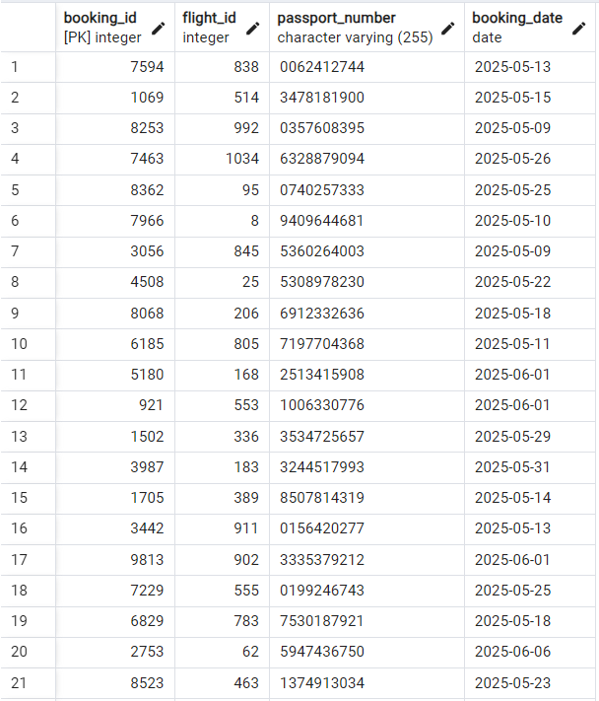
Рисунок 15.

Запрос на вывод информации о рейсах и количестве дней между датой бронирования и датой вылета (Рисунок 16).

SELECT f.flight_id, b.booking_date, f.departure_datetime, f.departure_datetime::date - b.booking_date AS days_until_flight
FROM "Flights" f
JOIN "Bookings" b ON f.flight_id = b.flight_id;
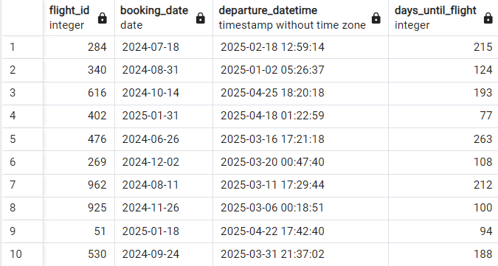
Рисунок 16.

Запросы на внесение изменений в БД:
Запрос на добавления нового пилота (Рисунок 17):

INSERT INTO "Pilots" (pilot_id, last_name, first_name, middle_name, address, phone_number, flight_hours)
VALUES (51, 'Иванов', 'Иван', 'Иванович', 'Москва, ул. Ленина, д. 1', '+7 123 456 78 90', 100);
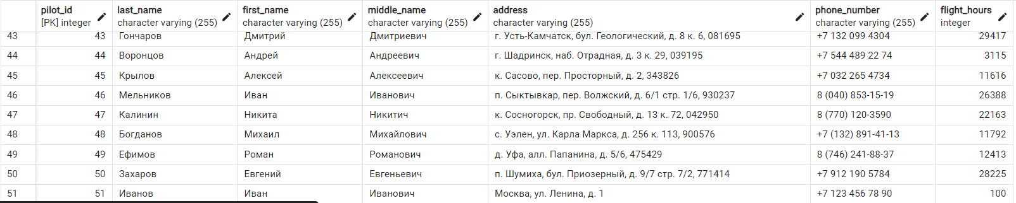
Рисунок 17.

Запрос на удаление пассажира по номеру паспорта (Рисунок 18):

DELETE FROM "Passengers"
WHERE passport_number = '0008277390';
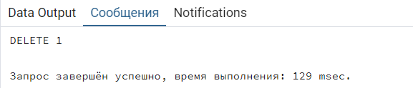
Рисунок 18.

Запрос на изменение номера телефона пилота (Рисунок 19):

UPDATE "Pilots"
SET phone_number = '+7 (917) 139-9018'
WHERE pilot_id = 1;
Рисунок 19.

Запрос на обновление цены на билет на определённом маршруте (Рисунок 20):

UPDATE "Routes"
SET ticket_price = 16600.00
WHERE route_id = 1;
Рисунок 20.

Запрос на добавление нового рейса (Рисунок 21):

INSERT INTO "Flights" (flight_id, airplane_id, route_id, departure_datetime, is_cancelled)
VALUES (1073, 'VP-0357695', 2, '2024-07-20 15:30:00', FALSE);
Рисунок 21.

Запросы для добавления и снятия ограничений:
Запрос на добавление ограничения уникальности номера паспорта в таблице пассажиров (Рисунок 22):

ALTER TABLE "Passengers" ADD CONSTRAINT unique_passport UNIQUE (passport_number);
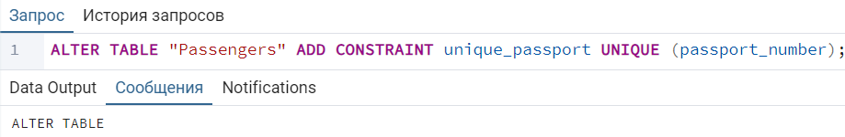
Рисунок 22.

Запрос на удаление ограничения уникальности номера паспорта (Рисунок 23):

ALTER TABLE "Passengers" DROP CONSTRAINT unique_passport;
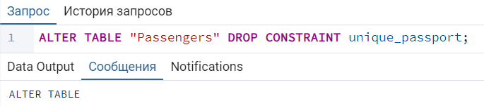
Рисунок 23.

Запрос на добавление ограничения на NOT NULL для столбца flight_hours в таблице Pilots (Рисунок 24):

ALTER TABLE "Pilots" ALTER COLUMN flight_hours SET NOT NULL;
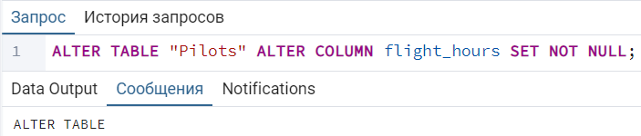
Рисунок 24.

4. Создание отчётов VIEW
Представление 1: Booking_Summary
Назначение: Это представление будет возвращать общее количество бронирований и общую выручку от продажи билетов за 2024 год (Рисунок 25).

CREATE VIEW "Booking_Summary" AS
SELECT
COUNT("Bookings".booking_id) AS total_bookings,
SUM("Routes".ticket_price) AS total_revenue
FROM
"Bookings"
JOIN
"Flights" ON "Bookings".flight_id = "Flights".flight_id
JOIN
"Routes" ON "Flights".route_id = "Routes".route_id
WHERE
"Bookings".booking_date BETWEEN '2024-01-01' AND '2024-12-31';
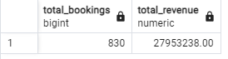
Рисунок 25 – Представление 1

Представление 2: Flight_Count_Per_Route
Назначение: представление будет отображать количество рейсов по каждому аэропорту назначения, которое поможет оценить загруженность маршрутов (Рисунок 26).

CREATE VIEW "Flight_Count_Per_Route" AS
SELECT
R.arrival_airport,
COUNT(F.flight_id) AS total_flights
FROM
"Flights" F
JOIN
"Routes" R ON F.route_id = R.route_id
GROUP BY
R.arrival_airport;
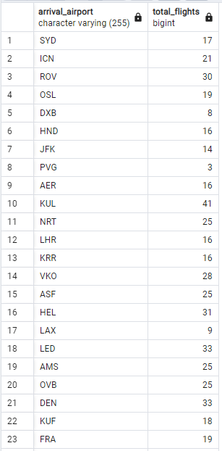
Рисунок 26 – Представление 2

Представление 3: Airplane_Status_Report
Назначение: представление сможет показать информацию о готовности самолетов, а именно, сколько из них находятся в состоянии готовности к полету (Рисунок 27).

CREATE VIEW "Airplane_Status_Report" AS
SELECT
COUNT(A.airplane_id) AS total_airplanes,
SUM(CASE WHEN A.is_ready THEN 1 ELSE 0 END) AS ready_airplanes,
SUM(CASE WHEN NOT A.is_ready THEN 1 ELSE 0 END) AS not_ready_airplanes
FROM
"Airplanes" A;
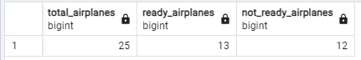
Рисунок 27 – Представление 3

Представление 4: PassengerFlightSummary
Назначение: представление, отображающее количество пассажиров на каждом рейсе с их данными (Рисунок 28).

CREATE VIEW "PassengerFlightSummary" AS
SELECT
"Flights".flight_id,
COUNT("Passengers".passport_number) AS total_passengers
FROM
"Flights"
JOIN
"Bookings" ON "Flights".flight_id = "Bookings".flight_id
JOIN
"Passengers" ON "Bookings".passport_number = "Passengers".passport_number
GROUP BY
"Flights".flight_id;
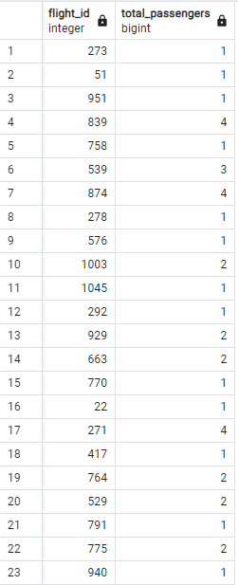
Рисунок 28 – Представление 4

Представление 5: MonthlyBookingCount
Назначение: представление будет показывать количество бронирований по месяцам (Рисунок 29).

CREATE VIEW "MonthlyBookingCount" AS
SELECT
TO_CHAR(DATE_TRUNC('month', "Bookings".booking_date), 'TMMonth YYYY') AS booking_month,
COUNT("Bookings".booking_id) AS total_bookings
FROM
"Bookings"
GROUP BY
DATE_TRUNC('month', "Bookings".booking_date)
ORDER BY
DATE_TRUNC('month', "Bookings".booking_date);
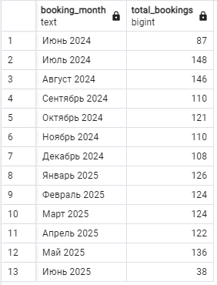
Рисунок 29 – Представление 5

5. Оптимизация данных
Включить секундомер (\timing on)
\timing on
Измерить количество затраченного времени на поиск данных через сформированные запросы. Использовать несколько самых простых и наиболее ресурсоёмкие запросы. Поиск конкретной записи через вложенные подзапросы; перебор массива данных для примера сложных запросов. Отбор нескольких записей в начале/конце таблицы; простая выборка по индексу в качестве простых.
Простой запрос 1 (Рисунок 30):

SELECT * FROM "Passengers" LIMIT 10;
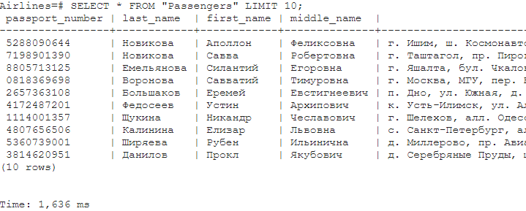
Рисунок 30 – Простой запрос 1

Время выполнения: 1,636 мс.
Простой запрос 2 (Рисунок 31):

SELECT * FROM "Flights" ORDER BY "departure_datetime" DESC LIMIT 10;
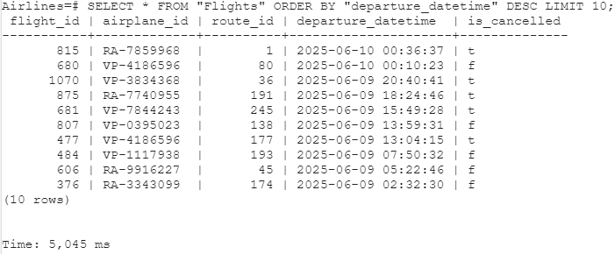
Рисунок 31 – Простой запрос 2

Время выполнения: 5,045 мс.
Ресурсоёмкий запрос 1 (Рисунок 32):

SELECT * FROM "Bookings" WHERE "flight_id" IN (SELECT "flight_id" FROM "Flights" WHERE "is_cancelled" = false);
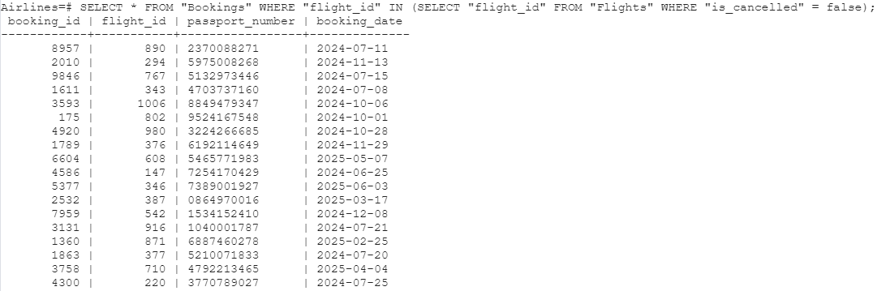
Рисунок 32 – Ресурсоёмкий запрос 1

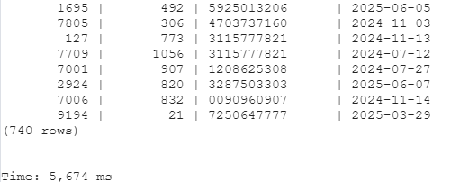
Рисунок 32.2 – Время Ресурсоёмкого запроса 1

Время выполнения: 5,674 мс.
Ресурсоёмкий запрос 2 (Рисунок 33):

SELECT "flight_id", COUNT("passport_number") AS total_passengers
FROM "Bookings"
GROUP BY "flight_id"
ORDER BY total_passengers DESC
LIMIT 10;
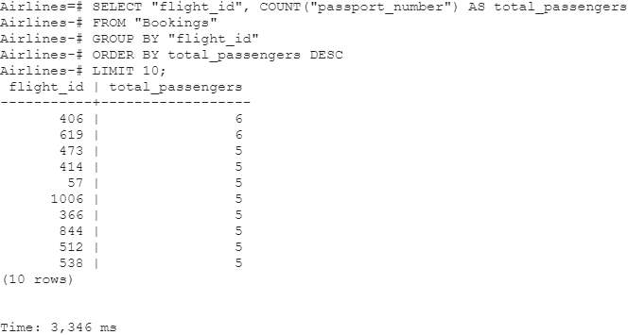
Рисунок 33 – Ресурсоёмкий запрос 2

Время выполнения: 3,346 мс.
Увеличить количество записей в таблицах на порядок (Рисунки 34-40). (Например, было 10 – стало 100)
Рисунок 34 – Заполнение таблицы Pilots

Рисунок 35 – Заполнение таблицы Routes

Рисунок 36 – Заполнение таблицы Passengers

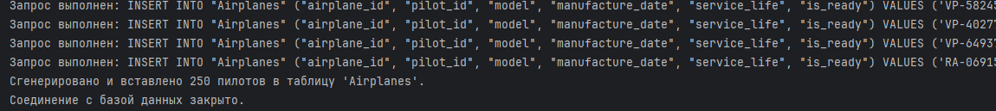
Рисунок 37 – Заполнение таблицы Airplanes

Рисунок 38 – Заполнение таблицы Flights

Рисунок 39 – Заполнение таблицы Bookings

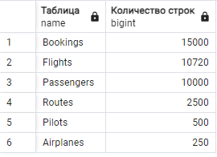
Рисунок 40 – Количество записей в таблицах

Показать время затраченное на поиск данных тех же запросов, но в условиях увеличенного количества записей.
Простой запрос 1 (Рисунок 41):

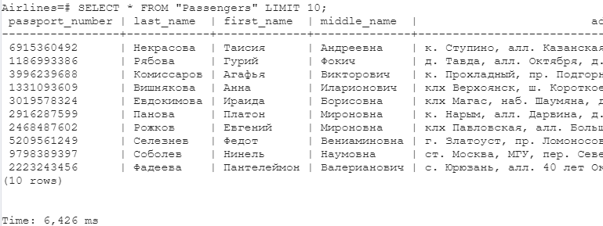
Рисунок 41 – Простой запрос 1 после увеличения

Время выполнения: 6,426 мс.
Простой запрос 2 (Рисунок 42):

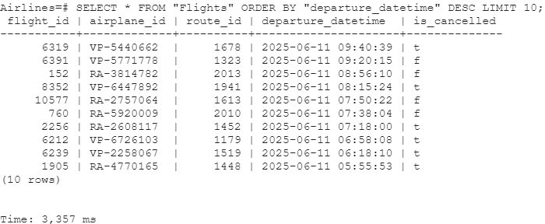
Рисунок 42 – Простой запрос 2 после увеличения
Время выполнения: 3,357 мс.
Ресурсоёмкий запрос 1 (Рисунок 43-44):

Рисунок 43 – Ресурсоёмкий запрос 1 после увеличения
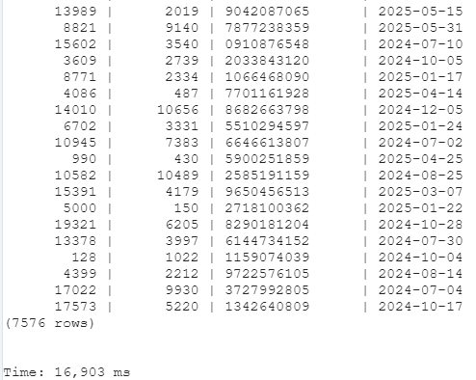
Рисунок 44 – Время Ресурсоёмкого запроса 1 после увеличения
Время выполнения: 16,903 мс.
Ресурсоёмкий запрос 2 (Рисунок 45):

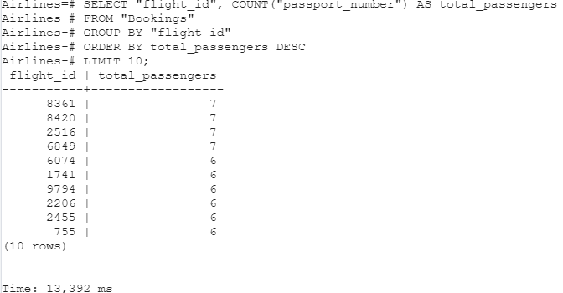
Рисунок 45 – Ресурсоёмкий запрос 2 после увеличения
Время выполнения: 13,392 мс.
Для оптимизации запросов, мы создадим несколько индексов на таблицах, которые участвуют в запрашиваемых данных (Рисунок 46).

CREATE INDEX idx_bookings_flight_id ON "Bookings" ("flight_id");
CREATE INDEX idx_flights_is_cancelled ON "Flights" ("is_cancelled");
CREATE UNIQUE INDEX idx_passengers_passport_number ON "Passengers" ("passport_number");
CREATE INDEX idx_flights_departure_datetime ON "Flights" ("departure_datetime");
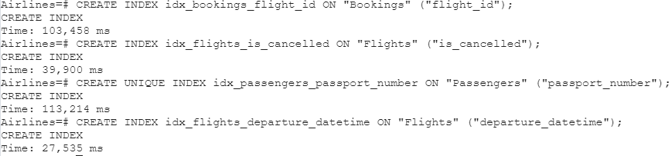
Рисунок 46 – Создание индексов

Добиться значительного уменьшения времени выполнения запросов в условиях созданных индексов, продемонстрировав время выполнения тех же запросов из пункта 2.
Простой запрос 1 (Рисунок 47):

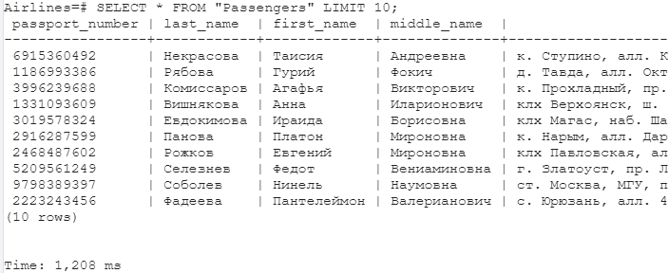Рисунок 47 – Простой запрос 1 после оптимизации

Время выполнения: 1,208 мс.
Простой запрос 2 (Рисунок 48):

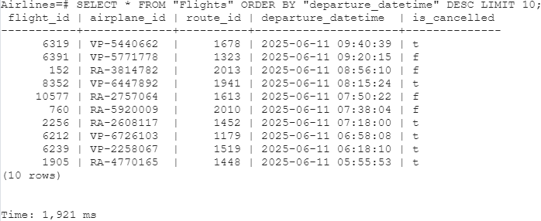
Рисунок 48 – Простой запрос 2 после оптимизации

Время выполнения: 1,921 мс.
Ресурсоёмкий запрос 1 (Рисунок 49-50):
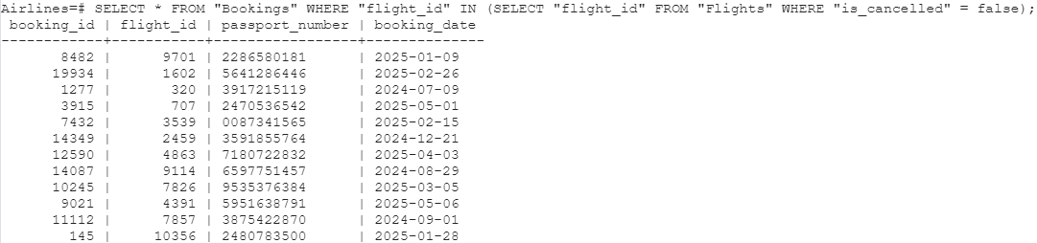
Рисунок 49 – Ресурсоёмкий запрос 1 после оптимизации

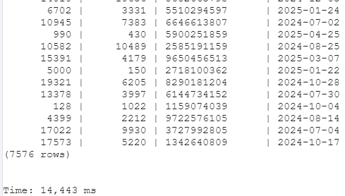
Рисунок 50 – Время Ресурсоёмкого запроса 1 после оптимизации

Время выполнения: 14,443 мс.
Ресурсоёмкий запрос 2 (Рисунок 51):

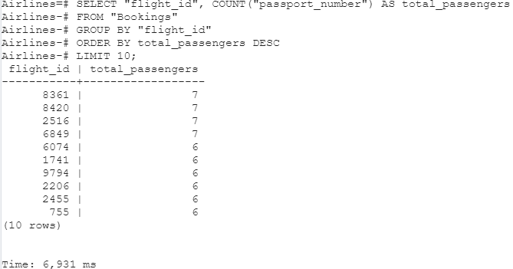
Рисунок 51 – Ресурсоёмкий запрос 2 после оптимизации

Время выполнения: 6,931 мс.
Все результаты будут представлены в таблице для наглядности.
Запрос | Время (до увеличения, до оптимизации) | Время (после увеличения, до оптимизации) | Время (после оптимизации и увеличения)
Лёгкий запрос 1 | 1,636 мс. | 6,426 мс. | 1,208 мс.
Лёгкий запрос 2 | 5,045 мс. | 3,357 мс. | 1,921 мс.
Сложный запрос 1 | 5,674 мс. | 16,903 мс. | 14,443 мс.
Сложный запрос 2 | 3,346 мс. | 13,392 мс. | 6,931 мс.

6. Безопасность данных
Создадим и продемонстрируем роль для доступа на чтение к базе данных без права создания сеансов работы с сервером БД (Рисунок 52).

CREATE ROLE read_only_role NOINHERIT;
GRANT SELECT ON ALL TABLES IN SCHEMA public TO read_only_role;
GRANT USAGE ON SCHEMA public TO read_only_role;
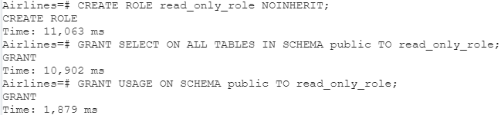
Рисунок 52 – Создание роли только для чтения

Создадим пользователя сервера БД и предоставьте ему привилегию использования роли (Рисунки 53-54), созданной в предыдущем задании. Проверим, что этот пользователь может выполнять любые запросы на выборку из таблиц демонстрационной базы данных (Рисунок 55), но не может их обновлять (Рисунок 56).

CREATE USER read_only_user WITH PASSWORD 'readonly';
GRANT read_only_role TO read_only_user;
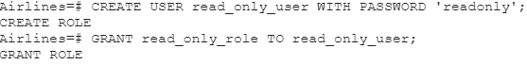
Рисунок 53 – Создание пользователя только для чтения

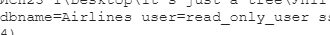
Рисунок 54 – Подключение к БД пользователем для чтения
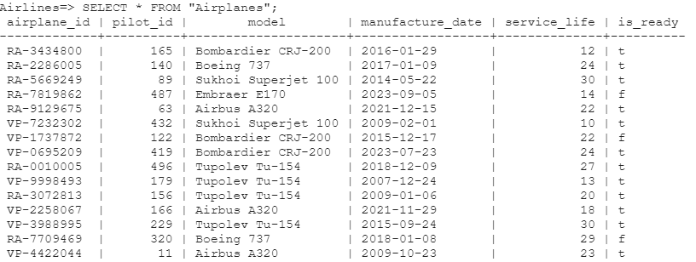
Рисунок 55 – Тестирование пользователя для чтения таблиц

UPDATE "Routes" SET "ticket_price" = 300 WHERE "route_id" = 1;
INSERT INTO "Passengers" ("passport_number", "last_name", "first_name") VALUES ('1234567890', 'Иванов', 'Иван');
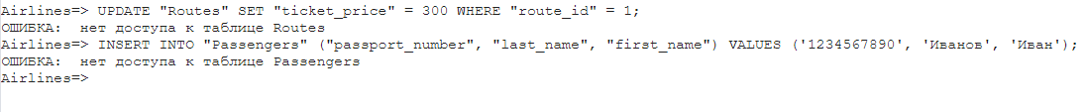
Рисунок 56 – Тестирование пользователя на обновление таблиц

Построим пример, показывающий, что для доступа к таблицам схемы необходимо также предоставить право использования (USAGE) этой схемы (Рисунок 57).

CREATE SCHEMA IF NOT EXISTS test_schema;
CREATE TABLE IF NOT EXISTS test_schema.test_table (
id SERIAL PRIMARY KEY,
data TEXT
);
GRANT SELECT ON test_schema.test_table TO read_only_role;
SELECT * FROM test_schema.test_table;
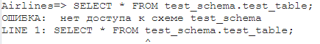
Рисунок 57 – Тестирование прав пользователя (без USAGE)

Теперь дадим право USAGE пользователю readonly и попробуем ещё раз (Рисунок 58-59).

GRANT USAGE ON SCHEMA test_schema TO read_only_role;
Рисунок 58 – Предоставление прав USAGE пользователю для чтения

SELECT * FROM test_schema.test_table;
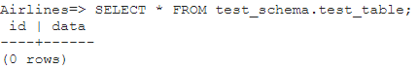
Рисунок 59 – Тестирование прав пользователя (с USAGE)

С правом USAGE доступ к таблице появляется.
Реализуем схему разграничения доступа на уровне строк для пользователей уровня приложения (Рисунок 60).

CREATE TABLE "Users" (
user_id SERIAL PRIMARY KEY,
username VARCHAR(255) UNIQUE NOT NULL
);
INSERT INTO "Users" (username) VALUES ('user1');
ALTER TABLE "Passengers" ADD COLUMN user_id INTEGER;
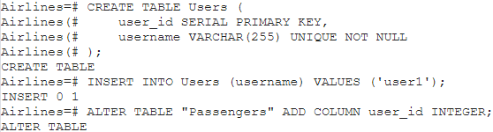
Рисунок 60 – Создание вспомогательных объектов

Создание доступа по идентификатору (Рисунок 61).

UPDATE "Passengers"
SET user_id = 1
WHERE last_name = 'Иванов';
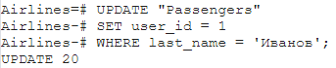
Рисунок 61 – Создание доступа по идентификатору

Теперь введем политику безопасности на уровне строк (Рисунок 62):

ALTER TABLE "Passengers" ENABLE ROW LEVEL SECURITY;
CREATE POLICY passenger_access_policy
ON "Passengers"
FOR SELECT
USING (user_id = current_setting('app.user_id', TRUE)::INTEGER OR current_setting('app.user_id', TRUE) IS NULL);
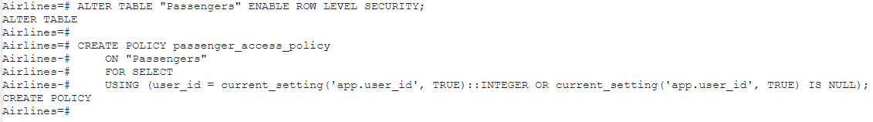
Рисунок 62 – Добавление защиты в таблицу Passengers

Проверим работу политики. Сначала установим текущий идентификатор пользователя (Рисунок 63):

SET app.user_id TO '1';
SELECT * FROM "Passengers";
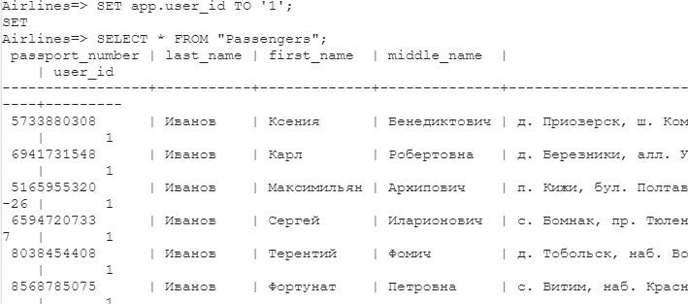
Рисунок 63 – Тестирование защиты

Реализуем разграничение доступа на уровне строк, обеспечивающее три уровня:
1. Совершенно секретный доступ;
2. Секретный доступ;
3. Открытый доступ.
При этом пользователь, имеющий доступ к более высокому уровню, должен также иметь доступ и к более низким.
Для реализация трёх уровней доступа, добавим значения в таблицу Users (Рисунок 64):

INSERT INTO "Users" (username) VALUES
('top_secret_user'), ('secret_user'), ('open_user');
Рисунок 64 – Добавление уровней доступа

Обновим идентификаторы для всех уровней доступа (Рисунок 65).

UPDATE "Users" SET user_id = 1 WHERE username = 'top_secret_user';
UPDATE "Users" SET user_id = 2 WHERE username = 'secret_user';
UPDATE "Users" SET user_id = 3 WHERE username = 'open_user';
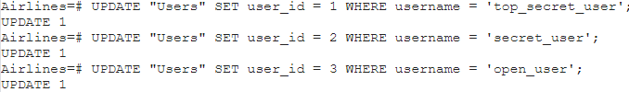
Рисунок 65 – Обновление идентификаторов

Создадим функцию для проверки доступа (Рисунок 66):

CREATE OR REPLACE FUNCTION check_passenger_access(passenger_last_name VARCHAR(100))
RETURNS boolean
AS $$
DECLARE
user_id INTEGER;
username VARCHAR(255);
BEGIN
user_id := current_setting('app.user_id', TRUE)::INTEGER;
IF user_id IS NULL THEN
RETURN FALSE;
END IF;
SELECT username INTO username
FROM Users
WHERE user_id = user_id;

IF username IS NULL THEN
RETURN FALSE;
END IF;

RETURN TRUE;
END;
$$ LANGUAGE plpgsql STABLE;
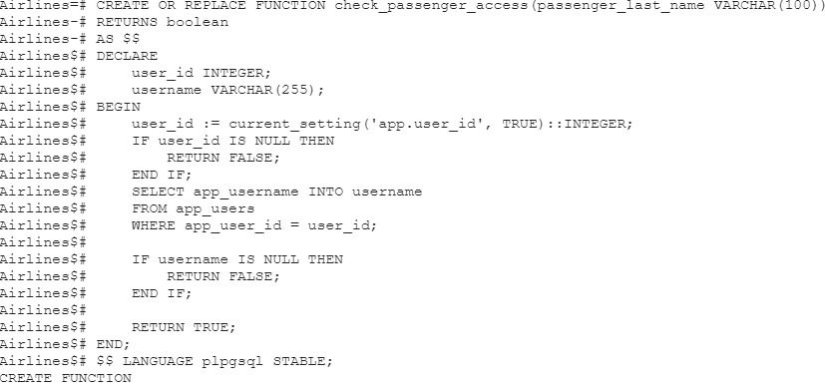
Рисунок 66 – Создание функции

Обновим политику, чтобы она работала с новой функцией (Рисунок 67):

DROP POLICY IF EXISTS passenger_access_policy ON "Passengers";
CREATE POLICY passenger_access_policy
ON "Passengers"
FOR SELECT
USING (check_passenger_access("last_name"));
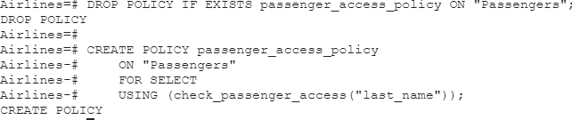
Рисунок 67 – Обновление защиты

Так как мы обновили нашу функцию, вспомогательный столбец в таблице Passengers больше не нужен, поэтому удалим его (Рисунок 68).

ALTER TABLE "Passengers" DROP COLUMN IF EXISTS user_id;
Рисунок 68 – Удаление лишнего столбца

Для предотвращения ошибок также запустим RLS (Рисунок 69).

ALTER TABLE "Passengers" ENABLE ROW LEVEL SECURITY;
Рисунок 69 – Запуск RLS

Выдадим пользователю права доступа на таблицу Users (Рисунок 70).

GRANT SELECT ON "Users" TO read_only_user;
Рисунок 70 – Доступ пользователя к таблице Users

Протестируем проделанную работу (Рисунки 71-73).

SET app.user_id TO '1';
SELECT * FROM "Passengers";
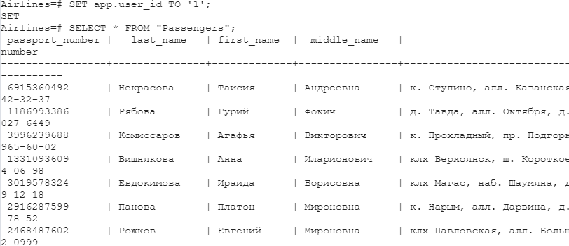
Рисунок 71 – Вид таблицы Passengers с правами доступа top_secret_user

SET app.user_id TO '2';
SELECT * FROM "Passengers";
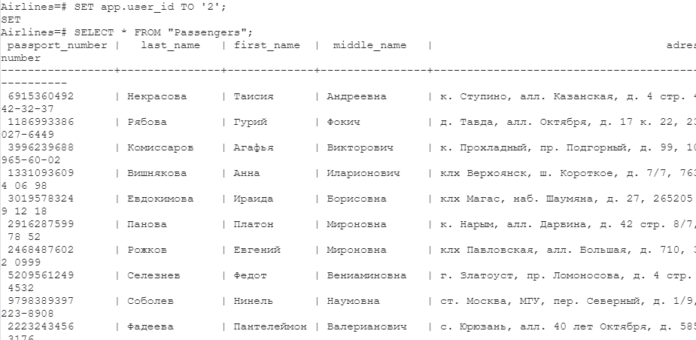
Рисунок 72 – Вид таблицы Passengers с правами доступа secret_user

SET app.user_id TO '3';
SELECT * FROM "Passengers";
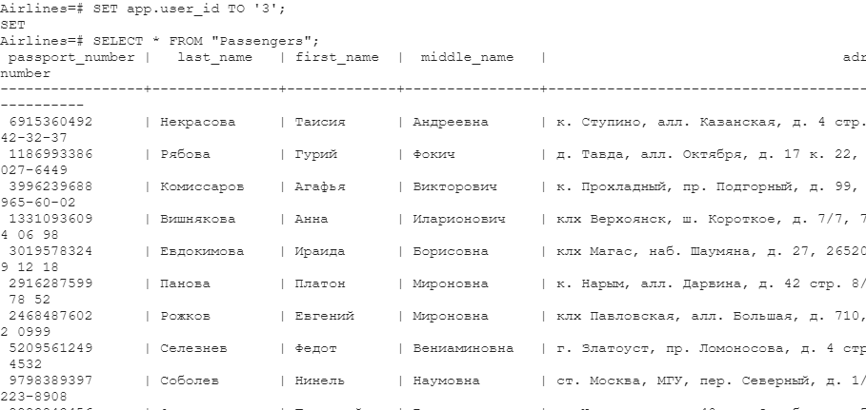
Рисунок 73 – Вид таблицы Passengers с правами доступа open_user

Система безопасности работает корректно.

7. Надежность баз данных. Восстановление после отказов.
Создадим копию базы данных Airlines утилитой pg_dump (Рисунок 74).

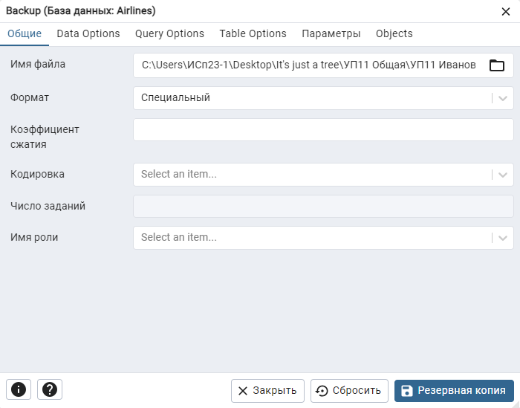
Рисунок 74 – Создание резервной копии БД

Выполним несколько обновляющих транзакций (Рисунок 75).

UPDATE "Routes"
SET ticket_price = ticket_price * 2;
INSERT INTO "Pilots" (pilot_id, last_name, first_name, middle_name, address, phone_number, flight_hours)
VALUES (501, 'Смирнов', 'Егор', 'Дмитриевич', 'г. Нерчинск, ш. 9 мая, д. 7, 044163', '89521231010', 70001);
Рисунок 75 – Обновляющие транзакции перед удалением

Удалим базу данных (Рисунок 76).

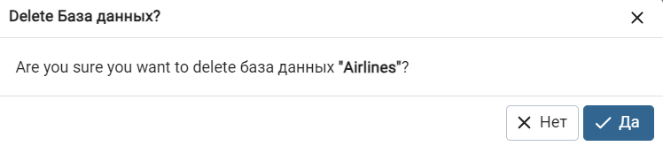
Рисунок 76 – Удаление БД

Теперь восстановим ее содержимое, используя резервную копию (Рисунок 77).

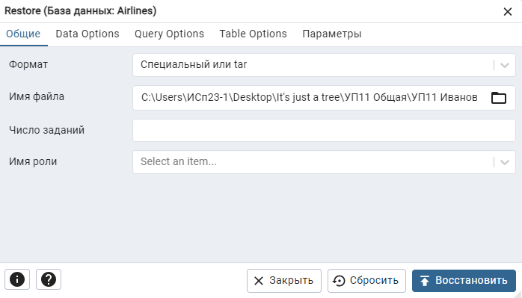
Рисунок 77 – Восстановление БД

Включим архивирование журнала базы данных. Создадим папку для хранения. После этого в файле postgresql.conf заменим archive_mode и archive_command (Рисунок 78).
archive_mode = on
archive_command = 'copy "%p" "C:/Program Files/PostgreSQL/16/data/%f"'
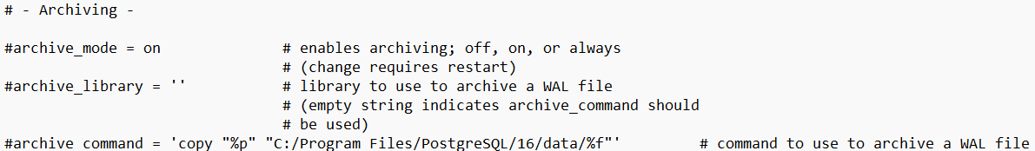
Рисунок 78 – Замена

Проверяем работу (Рисунок 79).

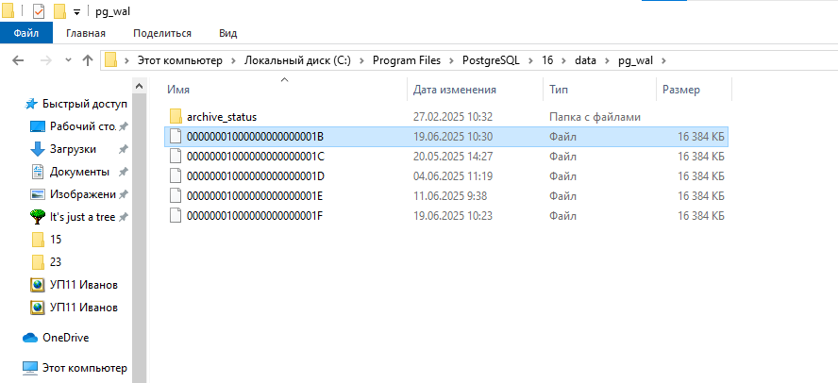
Рисунок 79 – Результат

Создадим резервную копию кластера баз данных утилитой pg_basebackup в виде tar-файла (Рисунок 80).

Рисунок 80 – Создание копии кластера

Проверяем работу (Рисунок 81).

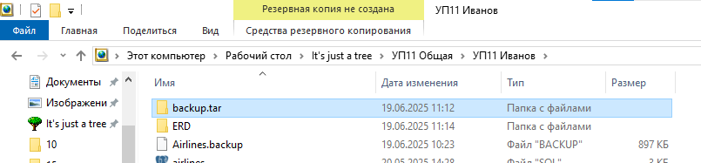
Рисунок 81 – Проверка нахождения в папке

Выполним обновляющие транзакции (Рисунок 82).

UPDATE "Routes" SET ticket_price = ticket_price * 2 WHERE route_id = 1;
INSERT INTO "Passengers" VALUES ('0045396723', 'Игнатов', 'Анатолий', 'Антипович', 'ст. Черусти, ш. Полярное, д. 3 стр. 9, 650247', '+75633216531');
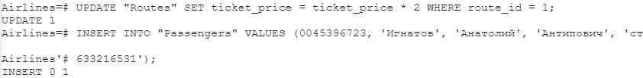
Рисунок 82 – Обновляющие транзакции

Создадим точку восстановления (Рисунок 83).

SELECT pg_create_restore_point('restore_point');
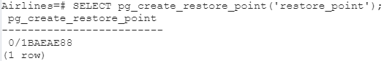
Рисунок 83 – Создание точки восстановления

Выполним обновляющие транзакции после создания точки восстановления (Рисунок 84).

UPDATE "Routes" SET ticket_price = ticket_price / 4 WHERE route_id = 1;
DELETE FROM "Passengers" WHERE passport_number = '45396723';
Рисунок 84 – Обновляющие транзакции после точки восстановления

Уничтожим кластер с помощью командной строки.

rmdir /s /q "C:\Program Files\PostgreSQL\17\data"
mkdir "C:\Program Files\PostgreSQL\17\data"

Восстановим его с резервной копии по состоянию на точку восстановления. Удалим всё содержимое папки data и распакуем файлы .tar в неё (Рисунки 85-86).

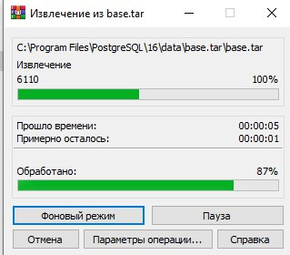
Рисунок 85 – Восстановление папки
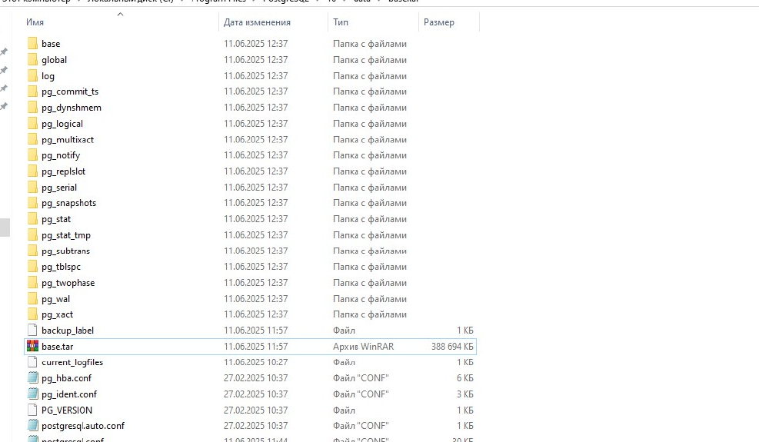
Рисунок 86 – Результаты восстановления

После того как была восстановлена БД с резервной копии по состоянию на точку восстановления таблица, которая была создана после резервной копии не была восстановлена.

Заключение

В ходе учебной практики разработана БД “Airlines” для управления авиаперевозками в PostgreSQL 16. Были спроектированы таблицы (пилоты, маршруты, пассажиры, самолеты, рейсы, бронирования), определены связи и выполнена нормализация. Структура реализована в pgAdmin 4.
Реализованы SQL-запросы различной сложности: выборки из нескольких таблиц, с условиями, вычислениями, подзапросами и операциями с датами, а также запросы на изменение данных и управление ограничениями.
Для аналитики разработаны представления (VIEW): Booking_Summary, Flight_Count_Per_Route, Airplane_Status_Report, PassengerFlightSummary, MonthlyBookingCount. С целью оптимизации созданы индексы (flight_id, is_cancelled, passport_number, departure_datetime) и проведено измерение времени выполнения запросов до и после оптимизации.
Результатом является функциональная и оптимизированная БД для управления авиаперевозками. Получены практические навыки проектирования, реализации и оптимизации баз данных в PostgreSQL.

